2015届经济学双学位（校外）毕业生去向统计结果

一、总体情况
截止2015年11月20日，共有192名校外双学位毕业生填写毕业去向。
总体情况如下。其中，升学共117人，工作共61人，待定共14人。总体分布如图表 1所示。
图表 1 2015届校外经双毕业总体统计
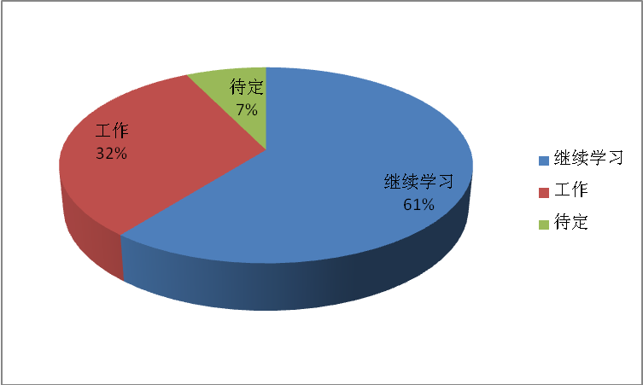

二、升学情况
2.1 继续攻读本专业及转专业统计
在继续学习的117名学生中，继续攻读本专业的有66人，转入其他专业的有43人（其中包括经济、金融、管理、法学、统计等不同专业），8人未填写继续学习专业，归入其他类别。如下图表 2所示。
图表 2 2015届经双毕业生（校外）升学专业统计
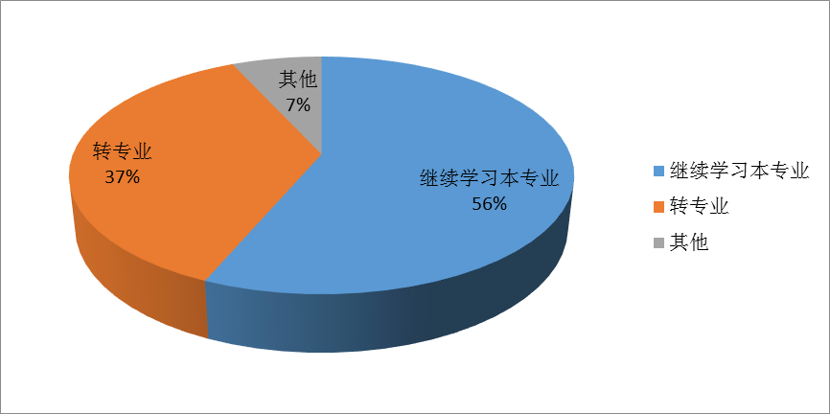
2.2 经济学及管理学领域升学情况统计
在43名转专业的同学中，有38名同学在经济学、金融学和管理学领域继续深造；有5名同学转入其他专业继续深造。如下图表 3所示。
图表 3 2015届经双毕业生（校外）升学专业统计
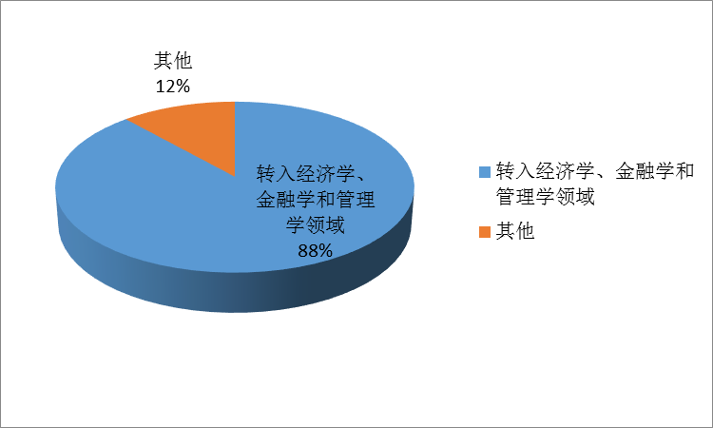
2.2.1国内转专业升学情况统计
在继续学习的117名学生中，有85人升入国内大学，其中有57人继续攻读本专业，23人转专业，5人未填写继续学习专业，归入其他类别。
图表 4 2015届经双毕业生（校外）国内升学专业统计
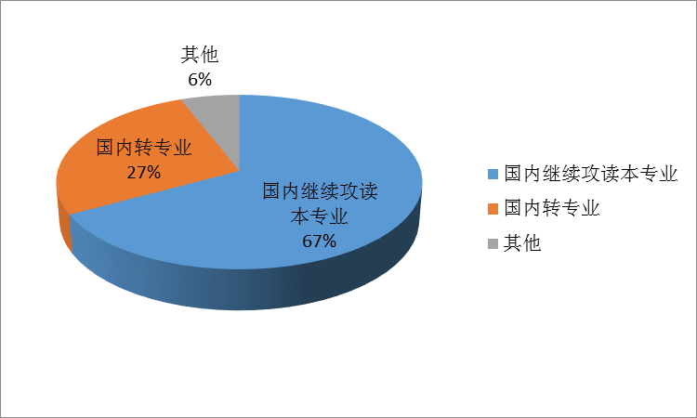
在23名国内转专业的同学中，有20名同学在经济学、金融学和管理学领域深造；有3名同学转入其他专业继续深造。
图表 5 2015届经双毕业生（校外）国内升学专业统计
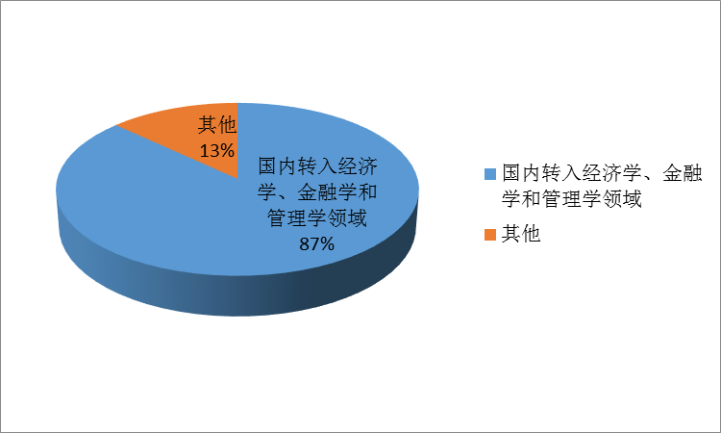
2.2.2国外转专业升学情况统计
在继续学习的117名学生中，有32人升入国外大学，其中有9人继续攻读本专业，20人转专业，3人未填写继续学习专业，归入其他类别。
图表 6 2015届经双毕业生（校外）国外升学专业统计
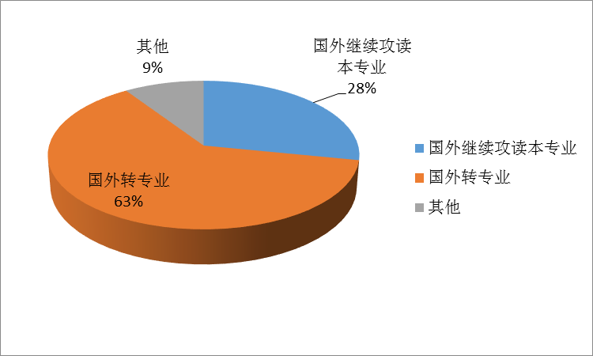
在20名国外转专业的同学中，有18名同学在经济学、金融学和管理学领域深造；有2名同学转入其他专业继续深造。
图表 7 2015届经双毕业生（校外）国外升学专业统计
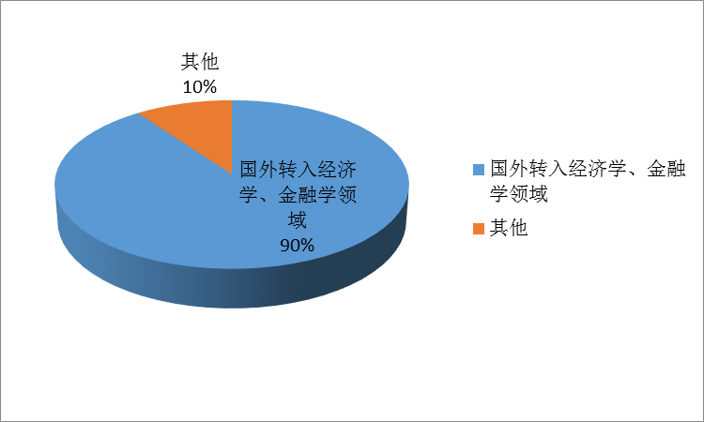
2.3 升学所在国家统计
在继续升学的117名同学生，仍在中国（包含香港地区）继续深造的学生有85人，去往美国20人，英国3人，新加坡3人，澳大利亚1人，德国2人，法国1人，瑞士2人。如图表8所示。

图表 8 2015届校外经双毕业升学所在国家统计
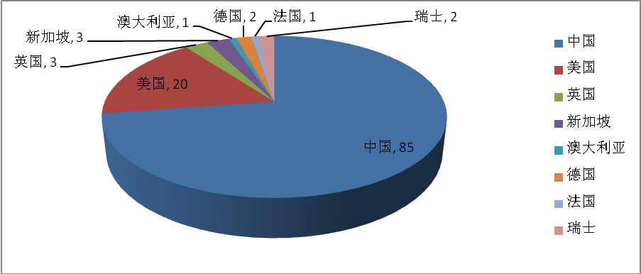

2.4 升学学校情况统计
2.4.1 国内升学情况统计
在中国（包含香港）继续深造的85人中，留在本校继续学习的共49人，跨校升学的共36人。
图表 9 2015届经双毕业生（校外）国内升学情况
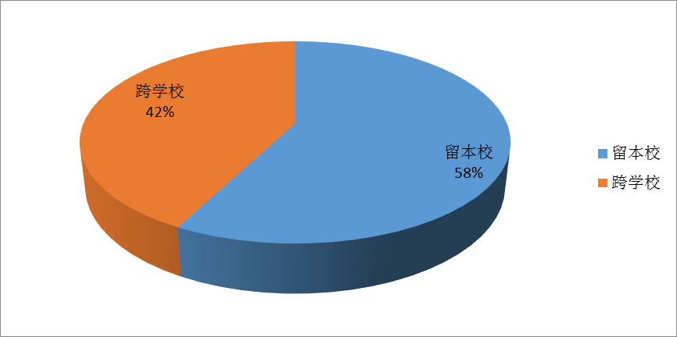
在跨校升学的36名毕业生中，升入北京大学的共15名，其中升入国家发展研究院1名，升入汇丰商学院3名，升入光华管理学院2名，升入经济学院3名，升入北大其他院系6名；升入清华大学的共3名，其中升入清华经管的共2名；升入人民大学经济学院的1名；去香港继续学习的共3名，其中，1名毕业生升入香港大学，1名毕业生升入香港中文大学，1名毕业生升入香港科技大学。升入其他学校共14名。
表格 1 2015届校外经双毕业生国内升学所在学校情况
北京大学
学院 | 国家发展研究院 | 汇丰商学院 | 光华管理学院 | 经济学院 | 其它 | 共计
人数 | 1 | 3 | 2 | 3 | 6 | 15
清华大学
学院 | 清华经管 | 其它学院 | 共计
人数 | 2 | 1 | 3
其他学校 | 中国人民大学 | 大陆其他学校 | 去往香港学习 | 合计
人数 | 1 | 14 | 3 | 18

图表 10 2015届校外经双毕业生国内升学所在学校情况
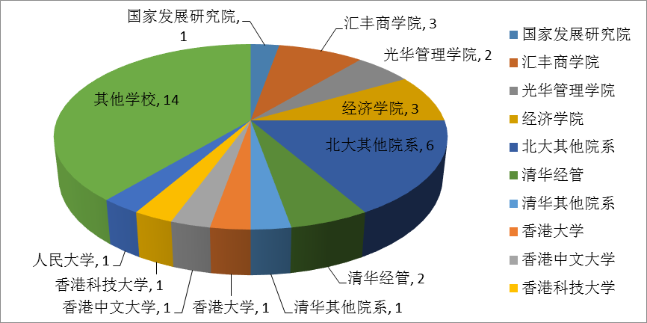

2.4.2 国外升学情况统计
2.4.2.1 美国升学情况统计
前往美国继续升学的20名校外毕业生的升学所在学校如表格 2示，根据《2015年USNEWS美国大学综合排名》，校外经双毕业生升入美国排名前10的大学的人数共12人，占总人数的60%。
表格 2 2015届校外经双毕业生美国升学情况
大学 | 哥伦比亚大学 | 斯坦福大学 | 麻省理工学院 | 杜克大学 | 宾夕法尼亚大学 | 塔夫斯大学
人数 | 4 | 1 | 2 | 4 | 1 | 1
大学 | 约翰霍普金斯大学 | 南加州大学 | 福特汉姆大学 | 伊利诺伊大学厄巴纳香槟分校 | 纽约大学 | 纽约州立大学石溪分校
人数 | 1 | 1 | 1 | 2 | 1 | 1
2.4.2.2 英国升学情况统计
校外共3名毕业生去英国继续读书，其中1名毕业生升入牛津大学，1名升入伦敦政治经济学院，1名升入伯明翰大学。具体情况如表格 3所示。
表格 3 2015届校外经双毕业生英国升学情况
学校 | 牛津大学 | 伦敦政治经济学院 | 伯明翰大学
人数 | 1 | 1 | 1

3 工作情况统计
3.1 工作行业统计
在192名填写毕业去向的校外毕业生中，共有61名同学选择工作。
其中，有24名同学从事与经济、金融及管理有关的行业，有37名同学从事其他行业。具体情况如下图表所示。
图表11 2015届校外经双毕业工作情况统计
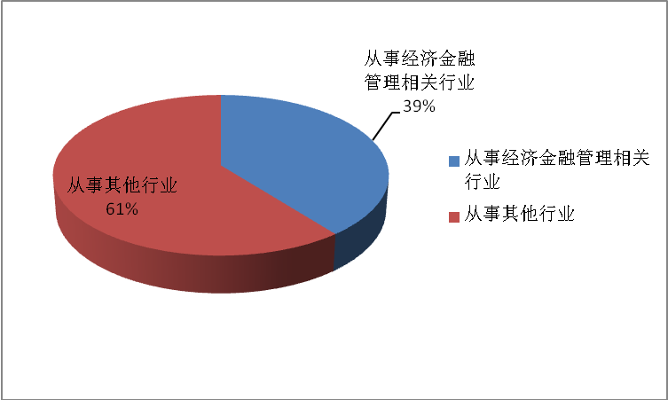

表格 4 2015届校外经双毕业生从事与经济、金融及管理有关工作的公司情况
工作单位 | 安邦集团 | 哈尔滨银行互联网金融事业部 | 某私募基金 | 中国工商银行总行
工作单位 | 安永华明会计师事务所 | 和君咨询有限公司 | 鹏华基金 | 中国国际金融有限公司
工作单位 | 北京泰有投资管理有限公司 | 恒丰银行 | 天合国际融资租赁有限公司 | 中国万向控股通联数据股份公司
工作单位 | 北京银行总部 | 华夏基金管理有限公司 | 网易（北京）科技有限公司 | 中国银行
工作单位 | 国家开发银行股份有限公司 | 交通银行总行 | 西城区财政局 | 中信证券
工作单位 | 国家开发银行深圳市分行 | 联合资信评估有限公司 | 招商银行天津分行

3.2工作反映情况统计
在选择工作的61名校外同学中，有24名同学认为修读经济学双学位对于本次就业帮助很大，有26名同学认为修读经济学双学位对本次就业有帮助，有4名同学认为修读经济学双学位对本次就业没有帮助，还有7名同学未进行填写。如下图表12所示。
图表 12 2015届经双(校外)毕业工作的反映情况
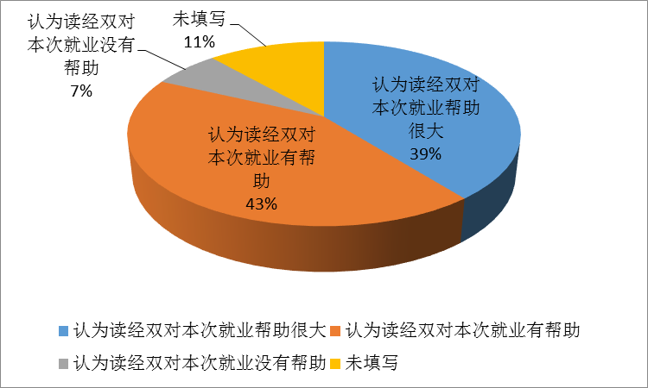
在从事经济金融和管理类相关行业的24名同学中，有15名同学认为修读经济学双学位对本次就业帮助很大，有6名同学认为修读经济学双学位对本次就业有帮助，还有3名同学未进行填写。如下图表13所示。
图表13 2015届经双毕业生（校外）从事与经济、金融及管理相关行业的反映情况
